Nueva Versión de Kronos

La próxima vez que se ejecute kronos va a solicitar una actualización del mismo por lo que hay que seguir los siguientes pasos:

1- Solicitud de registro

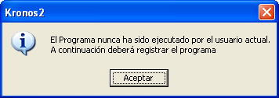

2- Advertencia de Actualización de programa

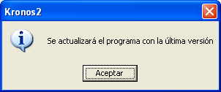

3- Seleccionar el programa a actualizar (Kronos2) y marcar la opción “Registrar componentes”.

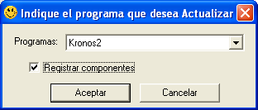

4- Aviso de finalización de actualización.

